# 数据结构

## 数组和链表

### 概述

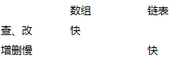

### 数组

#### 初始化

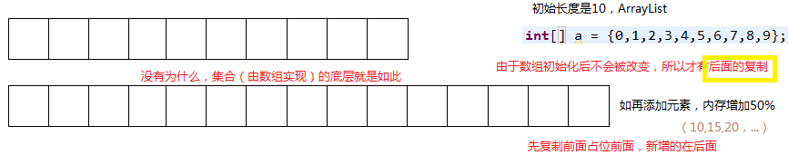

#### 查询、修改快

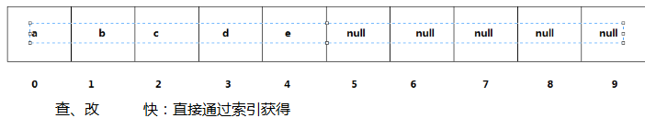

#### 增加、删除慢

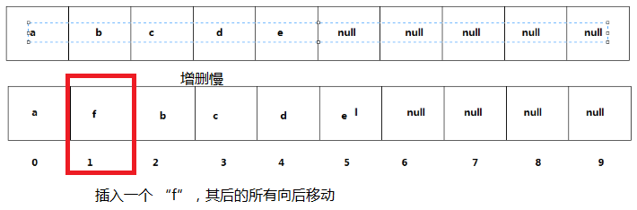

### 链表

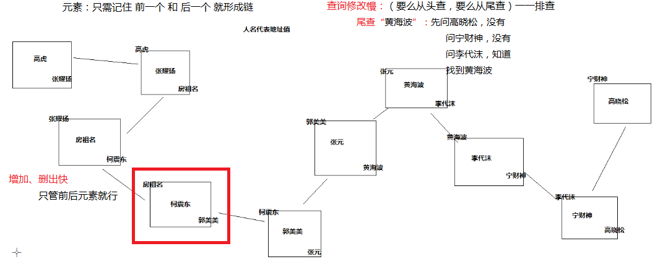

## 栈和队列

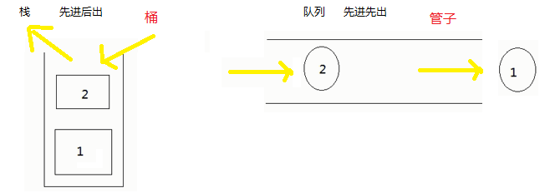

## 哈希表

## 二叉树